tremco illbruck modernisiert den Technologie­standort für Dicht- und Klebstoffe in Traunreut:

Dynamisch – und weiter wachsend

*Am 12. April 2018 nahm tremco illbruck-CEO Reiner Eisenhut feierlich die neue Produktionsanlage für Dicht- und Klebstoffe am oberbayerischen Unterneh­mensstandort Traunreut in Betrieb. Sie ist die modernste Anlage ihrer Art und wurde eigens für dieses Werk geplant und angefertigt. Mit hohem Automations­grad wird sie die Produktion verdoppeln und noch höhere, noch konsistentere Qualität liefern. Und tremco illbruck-Kunden können mit den Spezialisten der Anwendungstechnik ihre Produkte individuell austüfteln. Mit der Investition von 6,5 Millionen Euro, größte Einzelinvestition von RPM in Europa, schließt tremco illbruck die zweite Phase der Weiterentwicklung seiner deutschen Standorte ab. Erst im Dezember war am oberpfälzischen Standort Bodenwöhr eine neue Anlage für imprägnierte Abdichtungsbänder in Betrieb gegangen.*

tremco illbruck gehört zu den führenden Herstellern von Kleb- und Dichtstoffen auf Basis der wegweisenden Hybridtechnologie. Bereits 2008 führte das Unternehmen das erste Produkt ein. Mittlerweile basiert ein großer Teil des Kleb- und Dichtstoffe umfassenden Sortiments auf dieser Technologie. Sie ermöglicht einerseits die Herstellung gesundheitsverträglicher Produkte ganz ohne Isocyanate und Lösemittel für den Baubereich und andererseits viele gänzlich neue Anwendungen. Dazu zählen insbesondere kraftvolles Kleben, das Schraubverbindungen überflüssig macht, und emissionsfreies, flexibles Abdichten.

„Die steigende Nachfrage nach unseren Systemlösungen sowie unsere ehr­geizigen unternehmerischen Ziele fordern eine kontinuierliche Modernisierung der Anlagen sowie den Aufbau neuer Kapazitäten“, kommentiert Reiner Eisen­hut, CEO & Managing Director der tremco illbruck Group GmbH, die umfang­reichen Investitionen. „Mit dem Ausbau unserer deutschen Standorte im ‚bayerischen Chemiedreieck‘ schaffen wir optimale Voraussetzungen für das angestrebte Wachstum der kommenden Jahre.“

**Schneller, besser, flexibler**

Bislang liefen im Technologiezentrum für Kleb- und Dichtstoffe in Traunreut vier Mischanlagen. Die Investition in die neue Anlage markiert den Übergang zu weiter gesteigerter Qualität, schnellerer Herstellung und ausgeweiteter Produkt­vielfalt. Der Produktionsprozess ist hier grundlegend anders. Statt jedes Mal neu beschickt zu werden, wird die neue Anlage nun automatisiert eine Vielzahl verschiedener Grundrezepturen liefern. Diese erhalten anschließend durch Katalysator und Farbpigmente ihre endgültigen Eigenschaften. Dadurch ist es auch möglich, sie für spezifische Anforderungen der Kunden exakt zu modi­fizieren. Nicht weniger als 22 Mitarbeiter forschen in Traunreut in der Entwick­lungsabteilung an der Zukunft von Dicht- und Klebstoffen. Für einen kompletten Produktionszyklus benötigt die neue Anlage eine deutlich geringere Zeit als die bisher üblichen 180 bis 240 Minuten. Damit kann der Ausstoß mal eben verdoppelt werden. Ganz nebenbei muss die Mischanlage nur noch einmal im Jahr vollständig gereinigt werden; das spart viel Zeit und schont die Umwelt.

Reiner Eisenhut resümiert: „Mit diesem Schritt beweisen wir uns einmal mehr als Inbegriff innovativer und leistungsfähiger Technologie sowie lösungs- und serviceorientierter Produktentwicklung und Systemlösungen.“

**Automatisierter Betrieb sorgt für perfekte Produkte**

„Die Herstellung von Dicht- und Klebstoffen darf man sich ähnlich wie das Kuchenbacken vorstellen“, erklärt Dr. Sebastian Patzig, als promovierter Chemiker Technischer Leiter und Leiter der Qualitätssicherung in Traunreut. Und wie beim fertigen Kuchen liegt das Geheimnis eines exzellenten Ergebnisses in seiner Zusammensetzung und Verarbeitung. Das heißt: Man muss beste Roh­stoffe im exakten Verhältnis zum richtigen Zeitpunkt bei passender Temperatur, Feuchtigkeit und Geschwindigkeit mischen. „Das Wichtigste dabei ist, keinerlei Luftfeuchtigkeit an die Grundmasse kommen zu lassen“, betont Patzig. Denn nur so kann verhindert werden, dass ungewollte Reaktionen wie vorzeitiges Aushärten in Gang kommen können. Die gesamte medientechnische Versor­gung ist vollkommen autark: Strom, Druckluft, Stickstoff, Kühlwasser. Dadurch ist die Produktion unabhängig, die gleichbleibende, hohe Qualität der Produkte und ebenso die pünktliche Versorgung der Kunden sind garantiert.

**Für die Zukunft hervorragend aufgestellt**

Für die neue Mischanlage wurde eine bestehende Lagerhalle vollständig umgebaut. Der Boden wurde statisch ertüchtigt und das Dach um vier auf   
ca. 12 m angehoben. Im Außenbereich wurden Fundamente für bis zu fünf große Silos und vier Tanks gesetzt. Bislang stehen zwei je 90 m³ fassende Behälter und ein 40-m³-Tank. Auch die rund 800 m² große Halle ist mit der neuen Anlage erst zur Hälfte belegt. Denn tremco illbruck blickt optimistisch in die Zukunft: „Gegenwärtig haben wir die Genehmigung für die Herstellung von 10.000 Tonnen Kleb- und Dichtstoffe pro Jahr“, informiert Bernd Schürmann, der Operations Manager der Zweigniederlassung Traunreut. „Mit der Erwei­terung können wir unser Produktionsvolumen verdoppeln. An einem Konzept zur weiteren Optimierung wird bereits gearbeitet. Hiermit werden wir Schritt für Schritt weitere Produktgruppen auf eine der modernsten Anlagen- und Produktionstechnik umstellen.“  *ti/dr*

Weitere Informationen für die Presse:  
tremco illbruck Group GmbH, Viola Weiß,   
Von-der-Wettern-Straße 27, 51149 Köln,   
Tel. 0 22 03 / 5 75 50-2 95,   
eMail: viola.weiss@tremco-illbruck.com  
www.tremco-illbruck.com

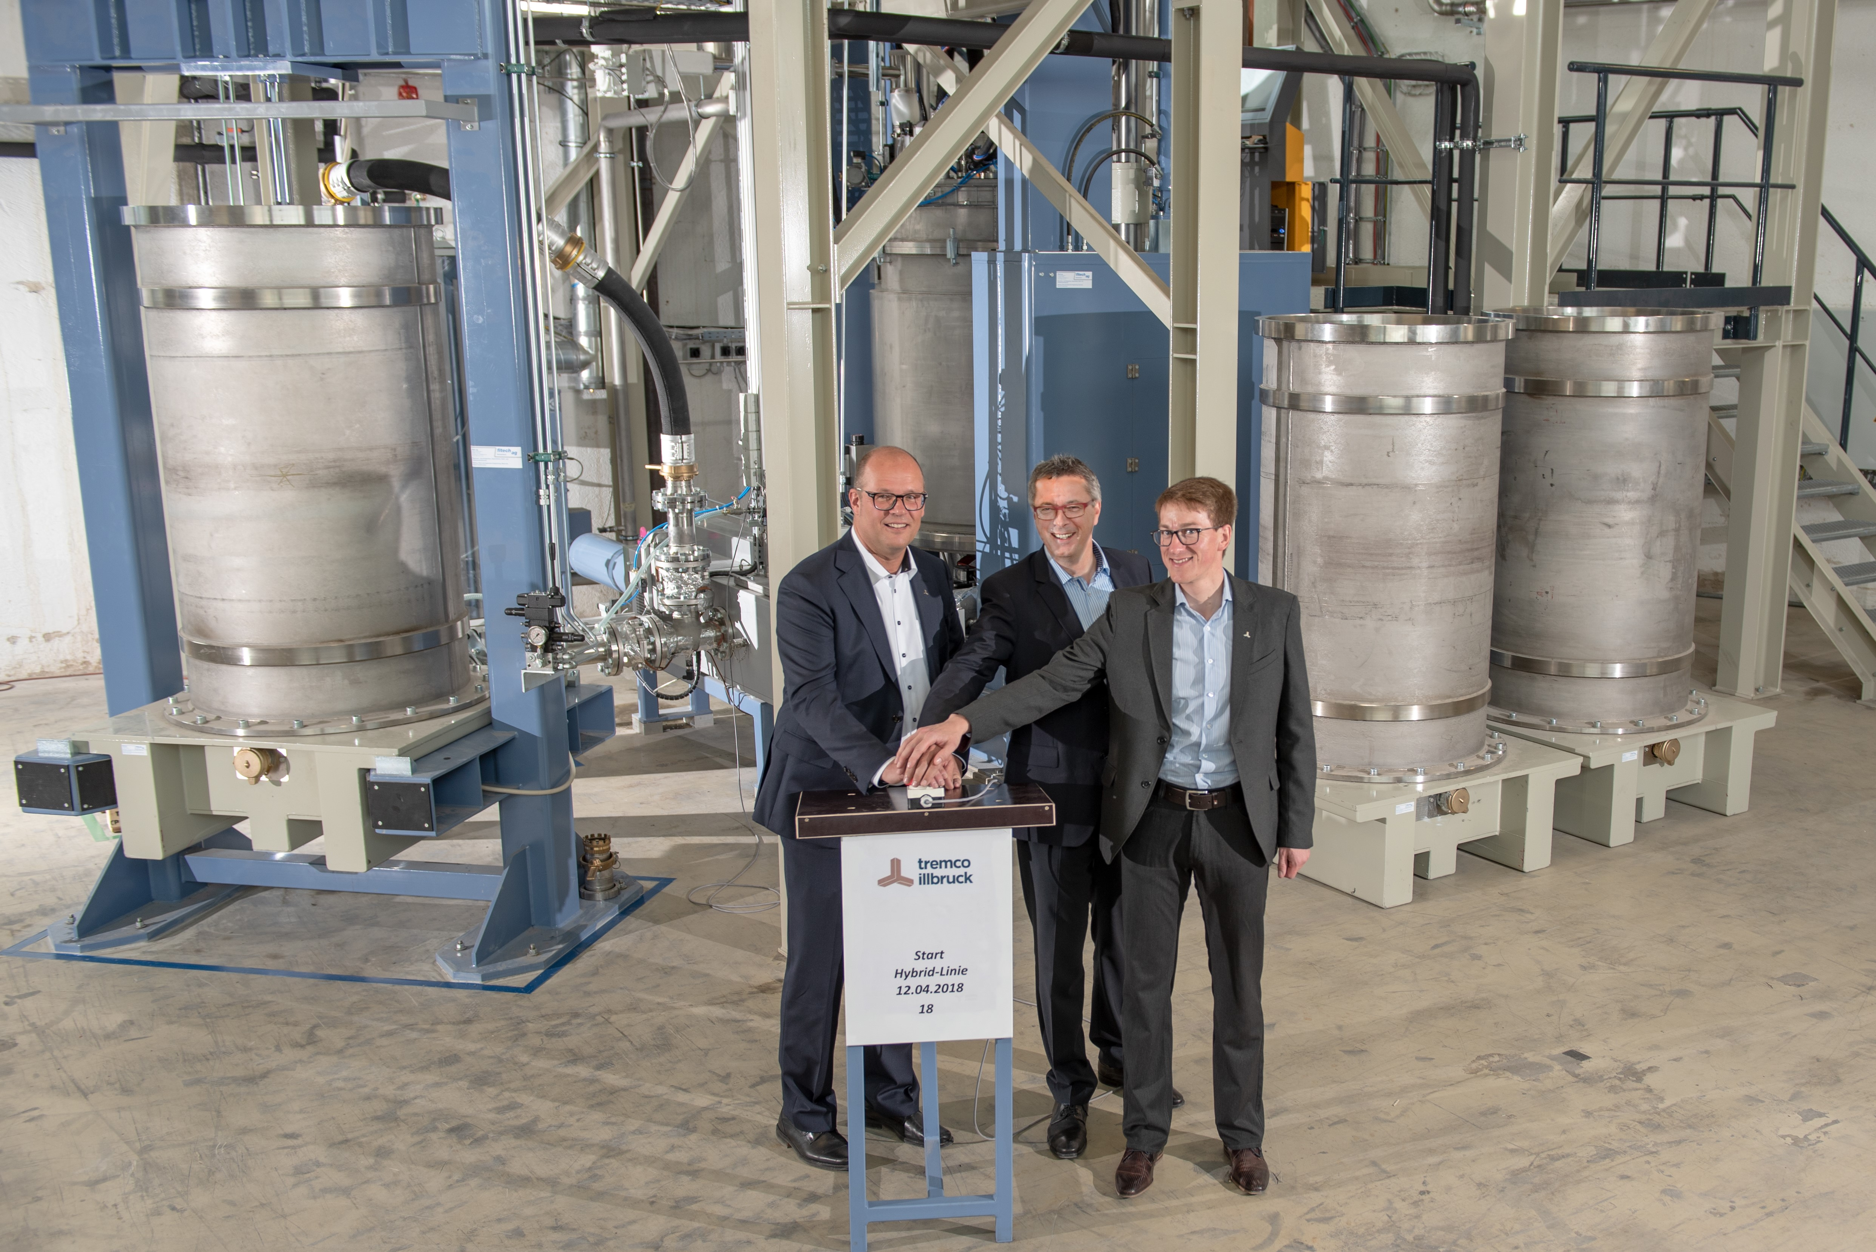

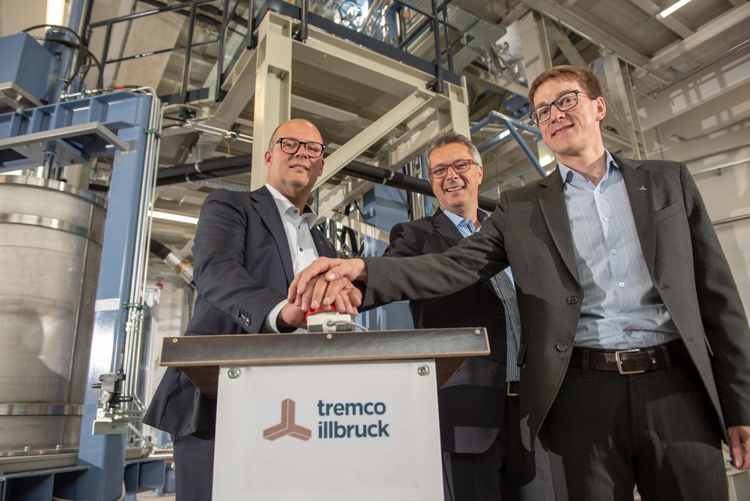

Bernd Schürmann, Operations Manager der Zweigniederlassung Traunreut, Reiner Eisenhut, CEO & Managing Director der tremco illbruck Group GmbH und Dr. Sebastian Patzig, Chemiker Technischer Leiter und Leiter der Qualitätssicherung in Traunreut, starten den neuen Mischer mit dem roten Button.

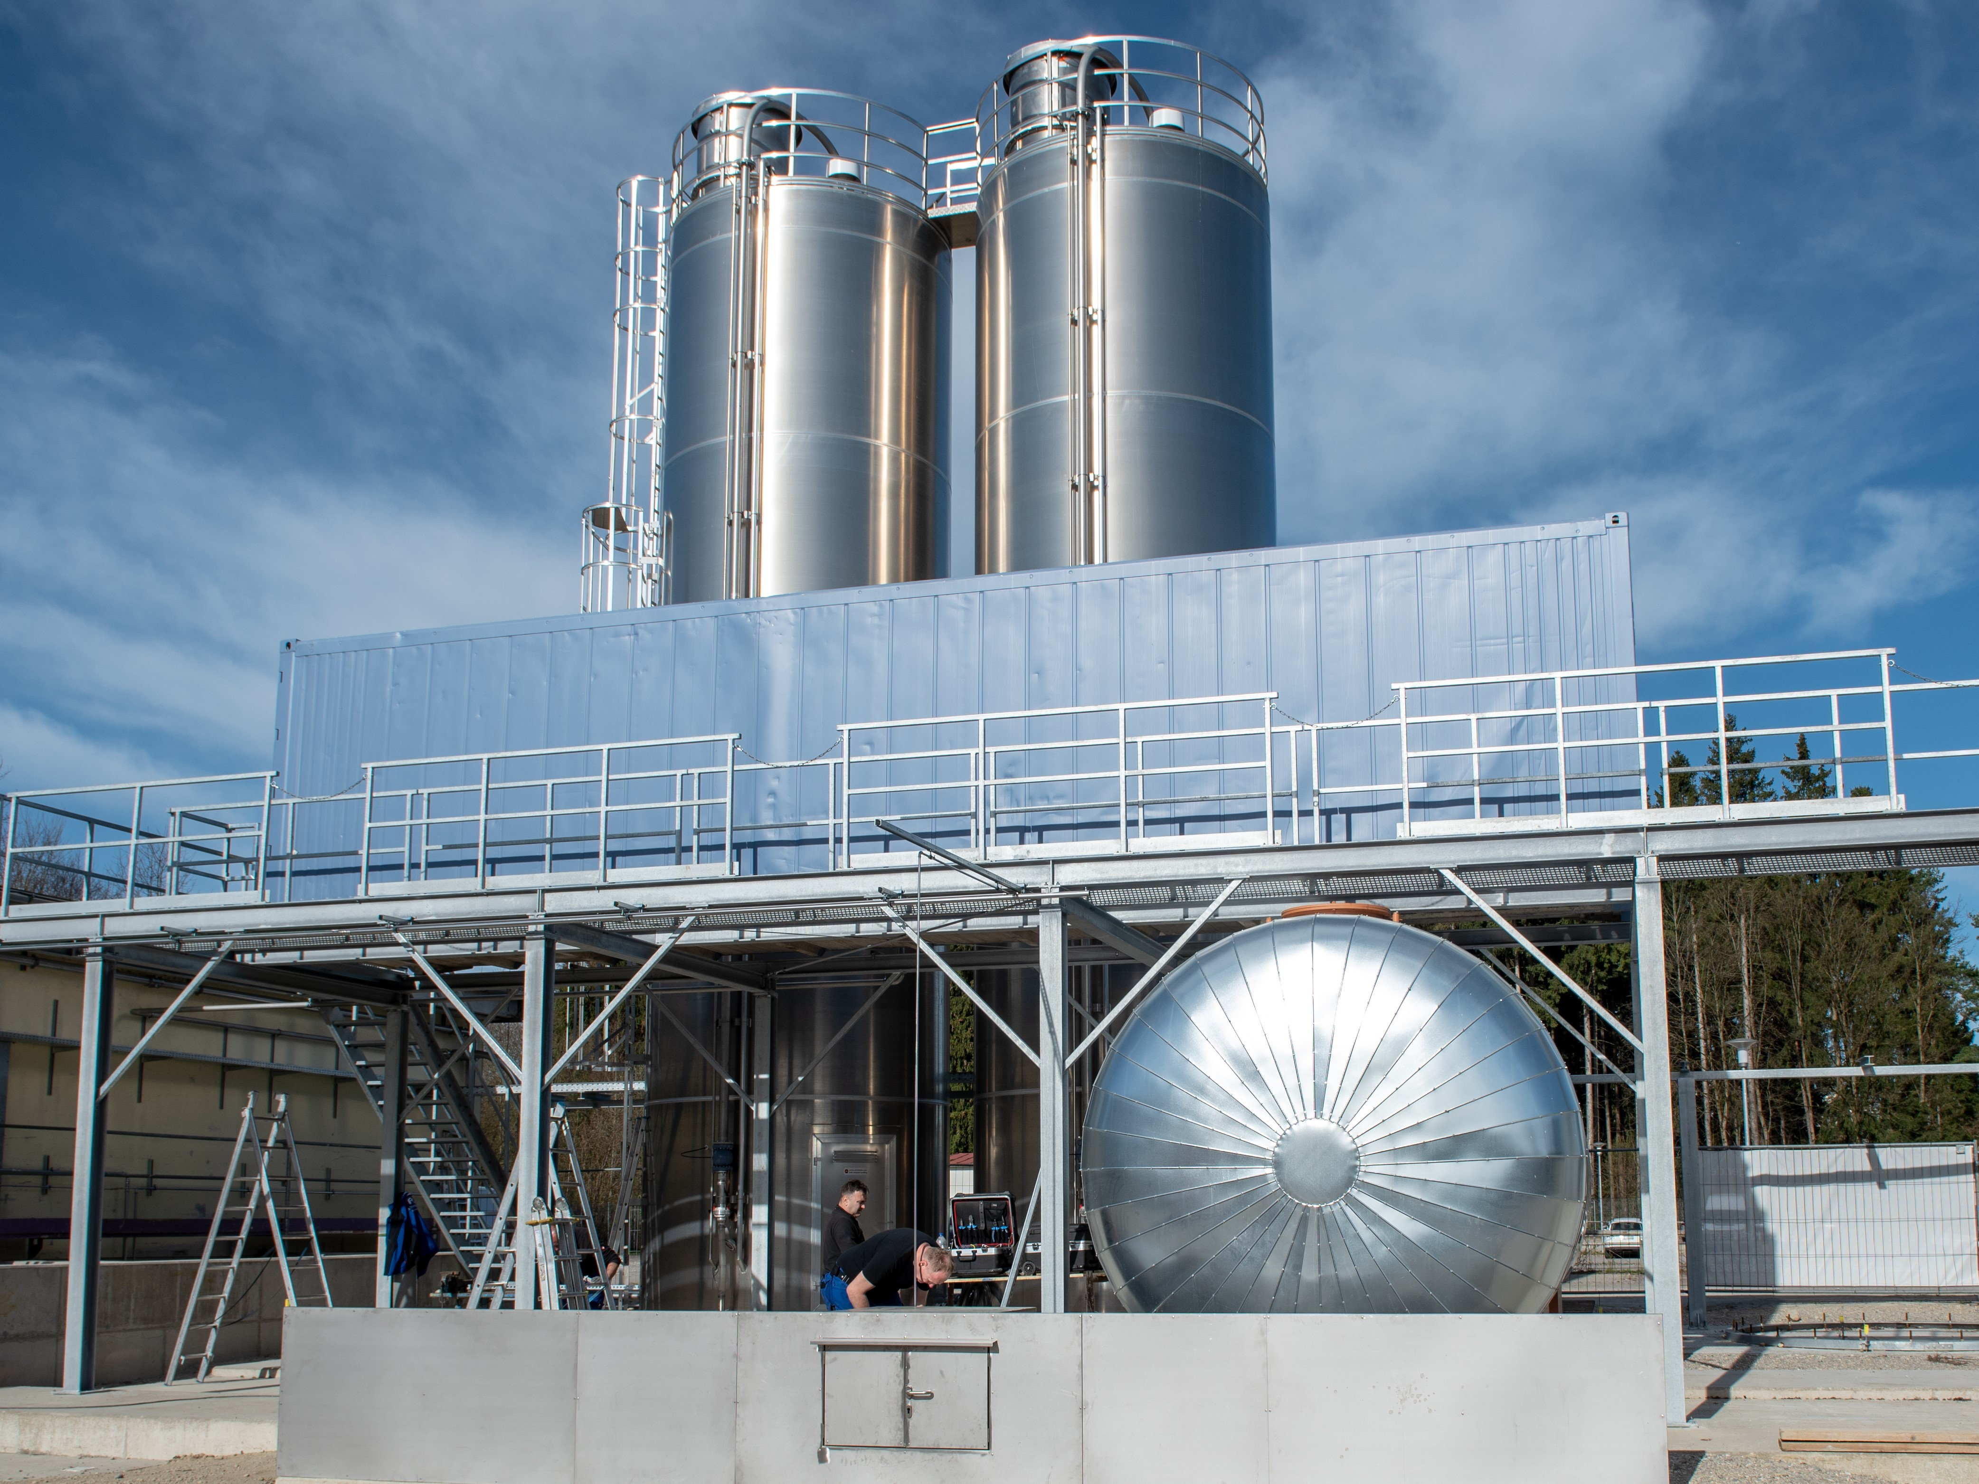

Außenbereich des Standortes in Traunreut.

Fotos: tremco illbruck, Köln; www.tremco-illbruck.de